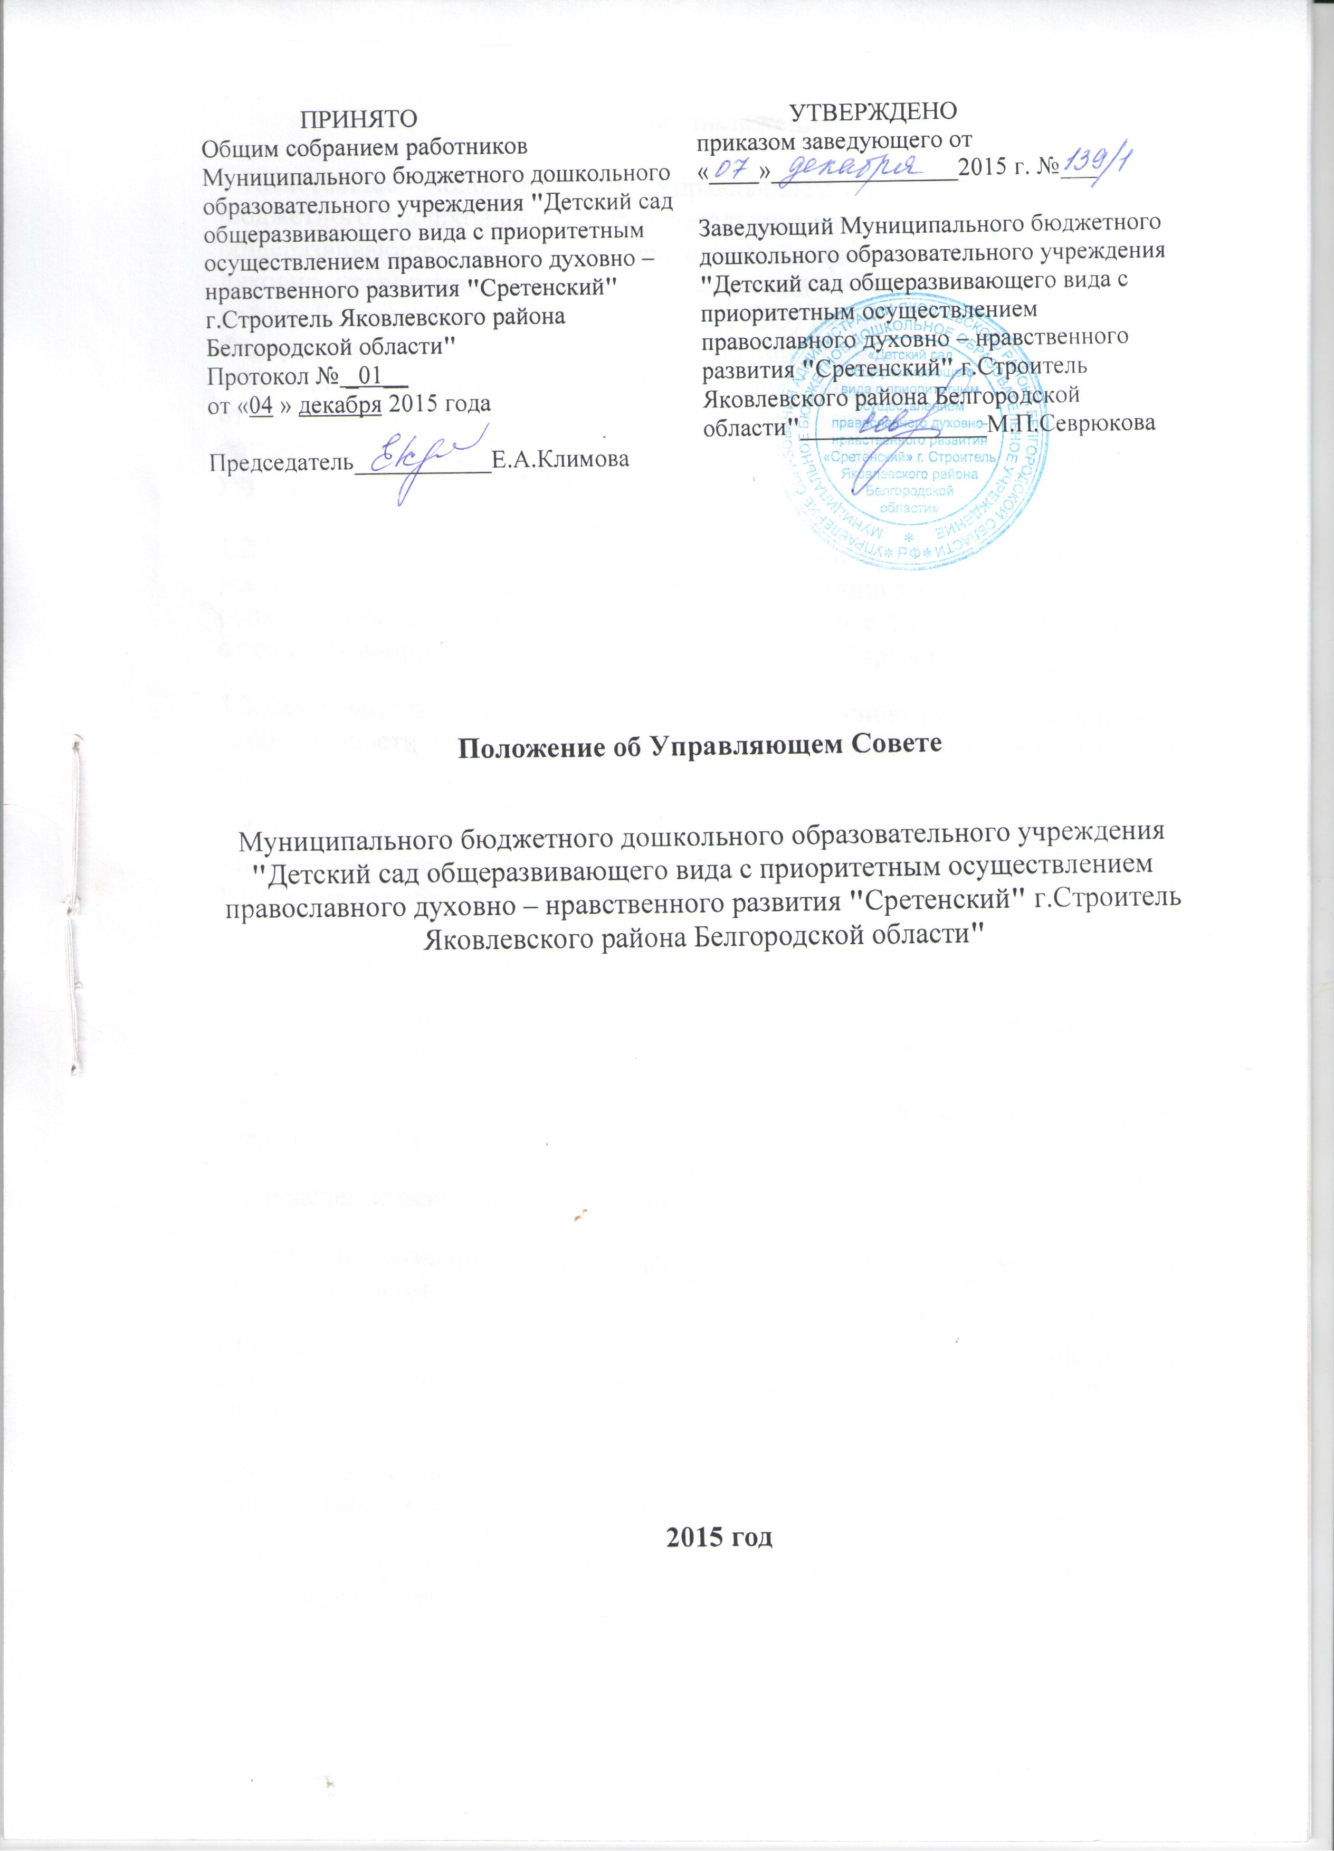

I. Общие положения

1.1.Настоящее положение об Управляющем совете муниципального бюджетного дошкольного образовательного учреждения “Детский сад общеразвивающего вида с приоритетным осуществлением православного духовно–нравственного развития “Сретенский” г. Строитель Яковлевского района Белгородской области”» (далее ДОО) разработано в соответствии с Федеральным законом Российской Федерации от 29 декабря2012 г. N 273-ФЗ «Об образовании в Российской Федерации», Письмом Минобразования РФ от 14.05.2004 N 14-51-131/13 «О методических рекомендациях по функциям, организации и работе управляющих советов общеобразовательных учреждений», Уставом ДОО.

1.2.Управляющий совет является коллегиальным органом самоуправления, реализующим принцип государственно-общественного характера управления образованием и осуществляющим в соответствии с Уставом ДОО решение отдельных вопросов относящихся к компетенции Учреждения .
1.3.Деятельность членов Управляющего совета основывается на принципах добровольности участия в его работе, коллегиальности принятия решений, гласности.
1.4.В своей деятельности Управляющий совет руководствуется законодательством РФ, Уставом ДОО , настоящим Положением и Регламентом работы Управляющего совета.
1.5. Цель и задачи деятельности Управляющего совета
1.5.1.Управляющий совет создается в целях развития демократического, государственно-общественного характера управления ДОО.
1.6.Деятельность Управляющего совета направлена на решение следующих задач:
- определение основных направлений развития ДОО;
-содействие созданию в ДОО эффективных условий и форм организации образовательного процесса;
-повышение эффективности ее финансово-хозяйственной деятельности, привлечение внебюджетных источников финансирования ДОО;
-участие в осуществлении контроля за привлекаемыми и расходуемыми финансовыми и материальными средствами;
-контроль за соблюдением здоровых и безопасных условий обучения и воспитания детей в ДОО;
-контроль за соблюдением прав участников образовательного процесса, участие в разрешении конфликтных ситуаций между участниками образовательного процесса в случае необходимости.
1.7. Компетенции Управляющего совета:

-реализовывать права участников образовательного процесса и местного сообщества на участие в управлении Учреждением, развивать социальное партнерство между всеми заинтересованными сторонами образовательного процесса;
-привлекать средства из внебюджетных источников, обеспечивать прозрачность финансово-хозяйственной деятельности;
-взаимодействовать с Учредителем в формировании коллегиального органа управления Учреждением, в подборе кандидатур на замещение заведующего, осуществление общественного контроля над его деятельностью;
-содействовать созданию здоровых и безопасных условий труда, обучения и воспитания в Учреждении;
- участвовать в разработке и согласовывать локальные акты ДОО, устанавливающие виды , размеры, условия и порядок произведения выплат стимулирующего характера работникам ДОО, показатели и критерии оценки качества и результативности труда работников;
- заслушивать отчет заведующего ДОО по итогам учебного и финансового года;
-участвовать в разработке и согласовывать положение о добровольных пожертвованиях и целевых взносах;
- ходатайствовать при наличии оснований перед заведующей ДОО, учредителем о награждении, премировании, других поощрениях сотрудников ДОО.
- рассматривать жалобы и заявления родителей (законных представителей) на действия (бездействие) педагогического и административного, технического персонала ДОО, осуществляет защиту прав детей образовательного процесса;
2. Состав и порядок формирования Управляющего совета

2.1.Управляющий совет формируется в составе не более 11 членов с использованием процедур выборов, делегирования, кооптации.
В состав Управляющего совета входят: заведующий, не более 2 представителей от работников Учреждения, не более 2 представителей от педагогического коллектива, не менее 4 представителей от родителей обучающихся, представитель Учредителя по согласованию, не более 1 представителя от общественных организаций, в т.ч. профсоюзной организации.
Состав Управляющего совета утверждается приказом заведующего.

Управляющий совет возглавляет председатель, избираемый из числа его членов открытым голосованием квалифицированным большинством голосов. Заведующий не может быть избран председателем Управляющего совета.

Срок работы выбранного состава три года. В случае выбытия кого-то из членов Управляющего совета проводятся довыборы в выше установленном порядке.

2.2.Не могут быть членами Управляющего совета лица, которым педагогическая деятельность запрещена по медицинским показаниям, а также лица, лишенные родительских прав, лица, которым судебным решением запрещено заниматься педагогической и иной деятельностью, связанной с работой с детьми; лицами, признанные по суду недееспособными; лица, имеющие неснятую или непогашенную судимость за совершение уголовного преступления.
3. Порядок проведения выборов

3.1. Состав Управляющего совета формируется путем выборов. Представители работников коллектива избираются на Общем собрании работников, представители педагогического коллектива - на Педагогическом совете детского сада, представители от родителей - на групповых родительских собраниях. Представитель Учредителя назначается Учредителем, представители общественных организаций избираются на собраниях общественных организаций.

3.2.Участие в выборах является свободным и добровольным. Члены Управляющего совета избираются простым большинством голосов. Выборы считаются состоявшимися не зависимо от числа принявших участие в голосовании, при условии надлежащего извещения о дате и времени выборов всех лиц, имеющих право голоса.
3.4.О необходимости проведения выборов в Управляющий совет в связи с выводом из его состава избираемого члена Управляющего совета в кратчайшие сроки уведомляет заведующего ДОО.
3.4.1.Выборы в Управляющий совет назначаются заведующим ДОО не позднее месяца с момента:
- принятия решения Общего собрания ДОО о формировании нового состава Управляющего совета;
- поступления уведомления от Председателя Управляющего совета о выводе из состава Управляющего совета избираемого члена;
- с момента принятия Учредителем решения о роспуске Управляющего совета.
3.5.Администрация ДОО во главе с заведующим ДОО обеспечивает организацию выборов в Управляющий совет, для чего:
- дает разъяснения по вопросам организации и проведения выборов;
- назначает сроки проведения выборов;
-обеспечивает необходимые условия для проведения выборов (помещения, канцелярские принадлежности и т.п.);
-обеспечивает информирование участников выборов о сроках проведения выборов;
-предпринимает иные действия, необходимые для обеспечения проведения выборов.
3.6.Учредитель ДОО вправе направить наблюдателей для контроля за соблюдением сроков и процедур выборов Управляющего совета.
3.7.Выборы проводятся на общем собрании лицами, имеющими право участвовать в голосовании (далее – избиратели).
3.7.1.Выборы осуществляются простым большинством голосов от числа присутствующих избирателей.
3.7.2.Избиратели выбирают из своего состава Председателя собрания, осуществляющего руководство ходом общего собрания и Секретаря собрания, ведущего протокол общего собрания. Председатель общего собрания составляет список избирателей (подписывается всеми присутствующими на общем собрании избирателями и является приложением к Протоколу общего собрания), организует выборы Счетной комиссии (в составе не менее 3 человек), формирует список кандидатов в члены Управляющего совета, выявляет волеизъявление участников общего собрания по иным вопросам организации и проведения выборов.
3.7.3.Счетная комиссия проводит подсчет голосов, устанавливает и объявляет итоги голосования, которые заносятся в протокол общего собрания. Протокол общего собрания подписывается Председателем общего собрания, членами Счетной комиссии и Секретарем и передается заведующему ДОО.
3.8.Заведующий ДОО в трехдневный срок после получения протокола общего собрания, формирует список избранных членов Управляющего совета, издает приказ, которым объявляет этот список, назначает дату первого заседания Управляющего совета, о чем извещает избранных членов Управляющего совета.
3.9.На первом заседании Управляющего совета избирается его председатель, заместитель председателя, секретарь Управляющего совета.
3.10.Не могут быть избраны председателем Управляющего совета заведующий ДОО и работники ДОО. Секретарь Управляющего совета не является членом Управляющего совета.
3.11.Члены Управляющего совета избираются сроком на три года.
3.12. Кооптация.
3.12.1.Кооптация – это введение в случаях, в состав Управляющего совета новых членов без проведения выборов. Кооптация осуществляется действующим советом путем принятия постановления. Постановление о кооптации действительно в течение срока работы совета, принявшего постановление.
3.12.2.О проведении кооптации, не менее чем за две недели до заседания, на котором она будет проводиться, может извещаться наиболее широкий круг лиц и организаций из числа:
- представителей работодателей, чья деятельность прямо или косвенно связана с общеобразовательным учреждением или территорией, на которой оно расположено;
- представителей организаций образования, науки и культуры;
- граждан, известных своей культурной, научной, общественной, в том числе благотворительной, деятельностью в сфере образования.
При этом предлагается выдвинуть кандидатуры на включение в члены Управляющего совета путем кооптации.
3.12.3.Кандидатуры для кооптации также могут быть предложены:
- учредителем ДОО;
- родителями (законными представителями) воспитанников;
- работниками ДОО.
3.12.4.Допускается самовыдвижение кандидатов для назначения путем кооптации.
Все предложения вносятся в письменном виде с обоснованием предложения.
3.12.5.Кандидатуры лиц, предложенных для включения путем кооптации в члены Управляющего совета учредителем, рассматриваются в первоочередном порядке.
3.12.6.Голосование проводится тайно по спискам (списку) кандидатов, составленным (составленному) в алфавитном порядке.
3.12.7.При наличии кандидатов, рекомендованных учредителем ДОО, составляется отдельный список таких кандидатов (первый список), по которому голосование проводится в первую очередь. Кандидаты, рекомендованные учредителем, считаются кооптированными в члены совета, если за них проголосовало более половины присутствующих на заседании.
3.12.8.При наличии кандидатов, выдвинутых иными лицами, организациями либо в порядке самовыдвижения, составляется второй список. Оба списка предоставляются избранным и назначенным членам совета для ознакомления до начала голосования. К предоставляемым для ознакомления спискам должны быть приложены заявления, меморандумы, и любые иные письменные пояснения кандидатов о своих взглядах и мнениях о развитии образования и школы, а также краткая информация о личности кандидатов, но не более, чем в пределах согласованной с ними информации о персональных данных.
3.12.9.В случае, когда по итогам голосования по первому списку все вакансии кооптированных членов заполняются, голосование по второму списку не производится. Списки кандидатов вносятся в протокол заседания совета с приложением согласия кандидатов кооптироваться в члены данного органа управления, выраженного в любой письменной форме, в т.ч. в виде подписи, а кандидатов от юридического лица - с приложением доверенности организации.
3.12.10.По итогам голосования оформляется протокол счетной комиссии, состоящей из присутствующих членов совета, который приобщается к протоколу заседания.
4. Организация работы Управляющего совета

4.1.Управляющий совет работает на общественных началах.
4.2.Заседания Управляющего совета проводятся по мере необходимости, но не реже двух раз в год. График заседаний Управляющего совета утверждается Управляющим советом. Председатель Управляющего совета вправе созвать внеочередное заседание. Внеочередное заседание также обязательно проводится по требованию не менее 1/3 от общего числа членов Управляющего совета.
4.3.На заседании Управляющего совета ведется протокол. В протоколе заседания указываются:
- место и время его проведения;
- присутствующие на заседании;
- повестка дня заседания;
- вопросы, поставленные на голосование и итоги голосования по ним;
- принятые решения.
4.4. Протокол подписывается председателем, секретарем и хранится в Учреждении.

4.5. Решение Управляющего совета считается правомочным, если на его заседании присутствовало более половины его членов и за решение проголосовало более половины присутствующих путем открытого голосования.

4.6.Решения Управляющего совета, принятые в рамках его компетенции, являются обязательными для заведующего ДОО, работников ДОО, родителей (законных представителей) воспитанников ДОО.
4.7.Решения и протоколы заседаний Управляющего совета включаются в номенклатуру дел образовательного учреждения и доступны для ознакомления любым лицам, имеющим право быть избранными в члены Управляющего совета.
4.8.Управляющий совет несет ответственность перед Учредителем за своевременное принятие и выполнение решений по вопросам, входящим в его компетенцию. Решения Управляющего совета не должны противоречить действующему законодательству, интересам ДОО.
4.9.Учредитель вправе распустить Управляющий совет в случаях, если Управляющий совет: не проводит свои заседания в течение полугода; не выполняет свои функции или принимает решения, противоречащие действующему законодательству.
4.10.Заведующий ДОО вправе самостоятельно принимать решение по вопросам, входящим в компетенцию Управляющего совета, в случае, если Управляющий совет не принимает решение в установленные сроки, и отсутствие этого решения препятствует нормальной работе ДОО.
5. Права, обязанности и ответственность членов Управляющего совета

5.1.Член Управляющего совета имеет право:
- участвовать в заседаниях Управляющего совета, принимать участие в обсуждении и принятии решений, вносить предложения в повестку дня и по формулировке решений. Член Управляющего совета, оставшийся в меньшинстве при голосовании, вправе выразить в письменной форме свое особое мнение, которое приобщается к протоколу заседания Управляющего совета;
- инициировать проведение заседания Управляющего совета по любому вопросу, относящемуся к компетенции совета;
- запрашивать у администрации учреждения, учредителя информацию, необходимую для исполнения своих обязанностей члена Управляющего совета, эффективного выполнения поручений Управляющего совета;
5.2.Член Управляющего совета обязан:
- добросовестно выполнять поручения Управляющего совета;
- присутствовать на заседаниях Управляющего совета;
- соблюдать Устав ДОО.
5.3.Член Управляющего совета выводится из его состава по решению Управляющего совета в следующих случаях:
- по его желанию, выраженному в письменной форме;
- в связи с утратой статуса представителя по объективным причинам (увольнение с работы заведующего ДОУ или работника ДОУ; отчисление из ДОУ воспитанников – для членов Управляющего совета - представителей родителей);
- в случае, если член Управляющего совета не принимает участие в работе Управляющего совета (не посещает заседания Управляющего совета без уважительных причин и т.п.);
- в случае совершения противоправных или аморальных действий, несовместимых с членством в Управляющем совете;
-при выявлении следующих обстоятельств, препятствующих членству в Управляющем совете: лишение родительских прав, судебное запрещение заниматься педагогической и иной деятельностью, связанной с работой с детьми, признание по решению суда недееспособным, наличие неснятой или непогашенной судимости за совершение уголовного преступления.

